ОРГАНИЗАЦИИ ВНЕУРОЧНОЙ ДЕЯТЕЛЬНОСТИ
НА УРОВНЕ СРЕДНЕГО ОБЩЕГО ОБРАЗОВАНИЯ В МБОУ
«ЛИЦЕЙ № 10»
СтебловскаяЛ.С., Шайдорова И.А., Е.В. Евсюкова,
МБОУ «Лицей № 10»
Муниципальное бюджетное общеобразовательное учреждение «Лицей № 10» г. Белгорода – крупное конкурентоспособное общеобразовательное учреждение, которое способно обеспечить качественное образование, всестороннее развитие личности обучающихся. Свою историю лицей ведет с 1975 года. Чтя традиции классического образования, накопленные в нашем учреждении, мы не стоим на месте, педагогический коллектив находится в постоянном развитии, поиске новых идей. Об инновационном характере развития лицея говорят следующие факты. Учреждение является «Школой – участницей федеральной инновационной площадки «Школьная лига РОСНАНО», региональной инновационной площадкой по проблеме «Обеспечение преемственности между уровнями начального и среднего образования в условиях реализации ФГОС общего образования», апробационной площадкой по внедрению ФГОС НОО, ФГОС ООО, а также по внедрению ФГОС СОО в рамках регионального проекта «Повышение уровня готовности руководящих и педагогических кадров образовательных организаций Белгородской области к реализации ФГОС СОО».
Создавая модель организации внеурочной деятельности на уровне среднего общего образования, мы, в первую очередь, проанализировали основные направления деятельности лицея, соотнесли их с требованиями ФГОС СОО и пришили к выводу, что с успехом можем использовать нашу программу развития, в основу которой положен полидеятельностный принцип.
Полидеятельностное образовательное пространство определяется нами как пространственно-временная форма осуществления образовательной деятельности, в которой происходит включение обучающихся в различные виды образования и воспитания, обогащение индивидуальной жизненной среды через вовлечение в инновационные формы образования всех участников образовательных отношений. Именно такое образовательное пространство позволяет формировать всесторонне развитую личность, способную продвигаться относительно собственного развития и самоопределения. Полидеятельностное пространство обеспечивает здоровьесберегающюю вариативность форм деятельности и оптимальный режим их сменяемости, а также мобильный и полисубъектный характер коммуникации (ученик-ученик, ученик-учитель, ученик-преподаватель вуза, родитель-учитель-ученик и т.д.) выступает фактором повышения комфортности пребывания в лицее, а значит, и укрепления физического, социального и нравственного здоровья учащихся, способствует формированию личностных УУД.
В настоящее время в Учреждении реализуется программа развития «Организация полидеятельностного пространства в Учреждении как условие формирования всесторонне развитой личности» («Семь шагов к успеху») – стратегические направления, которые реализуются как в урочной, так и во внеурочной деятельности. На основе программы развития нами разработана модель внеурочной деятельности, включающая в себя такие компоненты как воспитательные мероприятия, курсы по выбору обучающихся, деятельность ученических сообществ, деятельность научного общества «Спектр», работа с одаренными детьми. Интеграция урочной и внеурочной деятельности достигается за счет межпредметных «погружений».
1. Воспитательные мероприятия определены стратегическим планом реализации программы развития, в частности подпрограммы «Воспитание и социализация учащихся». Это и традиционные мероприятия такие, как «Осенняя ярмарка», «Праздник каши», «День дублера», а также мероприятия планируемые ежегодно.
Расширение социального партнерства с центрами волонтерской поддержки, советом ветеранов микрорайона, советом территории способствует социализации учащихся, воспитанию граждан, не равнодушных к чужому горю, содействует укреплению связи поколений. Так, традиционными стали посещение Прохоровского дома инвалидов и ветеранов, областного реабилитационного центра для несовершеннолетних. Таким образом, сохраняется связь поколений, формируется активная гражданская позиция и гуманистические социальные ориентиры учеников. Такая внеурочная деятельность позволяет успешно развивать метапредметные и личностные УУД.
2. Планом внеурочной деятельности предусмотрены курсы по выбору по направлениям развития личности:
- физкультурно-спортивному и оздоровительному;
- духовно-нравственному;
- общеинтеллектуальному;
- социальному;
- общекультурному.

3. Важным структурным элементом плана внеурочной деятельности является деятельность ученических сообществ.
Деятельность ученических сообществ осуществляется также через деятельность самоуправления и регламентируется Положением о Совете учащихся. Основной целью деятельности Совета учащихся является создание благоприятных организационных, социальных условий для самореализации, самоутверждения, саморазвития каждого учащегося в процессе включения его в разнообразную содержательную индивидуальную и коллективную деятельности; стимулирование их к социальной активности и творчеству, а также воспитание гражданина с высокой демократической культурой.
Совет учащихся инициирует проведение общешкольных мероприятий и социально значимых акций, участвует в подготовке и проведении общелицейских коллективных творческих дел. Для достижения поставленных целей и решения значимых задач Совет учащихся сотрудничает с социальными партнерами, проводит социологические опросы, участвует в работе творческих групп.
Ученические сообщества представлены также клубами. Клубная деятельность в Учреждении стала одной из форм организации внеурочной деятельности на уровне среднего общего образования. В учреждении функционируют такие клубы, как «Патриот», «Первый салют», «Любители футбола», «Доброта и милосердие», «Будущих избирателей».
4. Еще одним из структурных элементов внеурочной деятельности является научное общество «Спектр»
Использование образовательных возможностей сетевого ресурса «Школьная лига» позволяет внедрять инновационные формы работы по продвижению в Учреждении предметов естественнонаучного направления. Это и межпредметная учебная интеграция в форме «погружение», и использование программ внеурочной деятельности «Загадки природы», игра «Нановенчур», и ролевая игра «Научное детективное агентство», и работа с переносной НАНО-лаборатории и других. Эти ресурсы мы с успехом используем во внеурочной деятельности на уровне среднего общего образования
Традиция выполнения исследовательских работ учащимися совместно с родителями, бабушками и дедушками, которые работают преподавателями высших учебных заведений или сотрудниками научных институтов, была заложена разработкой проекта «Интеллект поколений». Реализация этого проекта, а также проекта «Семь коллегий» способствует формированию исследовательской компетентности, готовит учащихся к разработке и защите индивидуальных проектов.
Формированию всесторонне развитой личности способствует реализация социально-значимых проектов. Проектная деятельность учащихся, начиная с начальной школы, позволяет каждому выпускнику как уровня основного общего образования, так и уровня среднего общего образования успешно выполнить индивидуальные итоговые проекты.
5. В рамках внеурочной деятельности находит отражение и работа с одаренными детьми.
Подпрограмма «Выявление, развитие и сопровождение одаренных детей и обучающихся с высокими потенциальными возможностями» ставит перед коллективом лицея цель - совершенствовать систему выявления, поддержки и сопровождения талантливых детей, включение их вариативные формы работы в полидеятельностном пространстве учреждения, функционирующем при поддержке социальных партнеров. Это еще одно направление внеурочной деятельности старшеклассников, которое мы используем для достижения высокого уровня предметных, метапредметных и личностных результатов основной образовательной программы. Все желающие учащиеся с удовольствием принимают участие в различных олимпиадах, интеллектуальных конкурсах, что способствует развитию их интеллектуальных способностей, каждый ученик получает возможность двигаться по индивидуальной траектории развития.
6. В Учреждении планомерно осуществляется психолого-педагогическое сопровождение внеурочной деятельности и оценка ее результативности.
4 года в лицее функционирует «Центр комплексного сопровождения участников образовательных отношений. Приоритетным направлением деятельности специалистов центра является комплексное психолого-педагогическое сопровождение учеников и их родителей, педагогов. Мониторинг психолого-педагогического статуса ребенка и динамики его психологического развития в процессе школьного обучения содействуют индивидуализации образовательного маршрута, гармоничному развитию личности каждого ребенка. Педагогами-психологами ведется мониторинг развития метапредметных и личностных УУД, в том числе сформированных и в результате внеурочной деятельности. С целью мониторинга развития УУД в Учреждении ведут портфолио учащихся, с которыми работают педагоги-психологи.
Формированию всесторонне развитой личности способствует реализация социально-значимых проектов. Проектная деятельность учащихся, начиная с начальной школы, позволяет каждому выпускнику как уровня основного общего образования, так и уровня среднего общего образования успешно выполнить индивидуальные итоговые проекты.
Таким образом, опираясь на наш опыт по инновационному развитию учреждения, мы разработали модель внеурочной деятельности, отвечающую требованиям ФГОС СОО. Внеурочная деятельность является неотъемлемой частью образовательной деятельности в Учреждении, основанной на полидеятельностном принципе организации. При отборе содержания и видов деятельности учащихся по каждому направлению внеурочной деятельности учтены как интересы и потребности учащихся, так и пожелания родителей (законных представителей), а также рекомендации педагога-психолога, опыт внеаудиторной и внеурочной деятельности педагогов. Именно внеурочная деятельность обеспечивает достижения планируемых личностных и метапредметных результатов освоения основной образовательной программы среднего общего образования обучающимися, создание условий для достижения обучающимися необходимого для жизни в обществе социального опыта и формирования принимаемой обществом системы ценностей для многогранного развития и социализации каждого школьника в свободное от учёбы время.
Внеурочная деятельность в Учреждении позволяет решить ряд задач:
- обеспечить благоприятную адаптацию учащегося в образовательном учреждении;
- оптимизировать учебную нагрузку учащихся;
- создать оптимальные условия для развития личности учащихся;
- учесть возрастные и индивидуальные особенности учащихся.

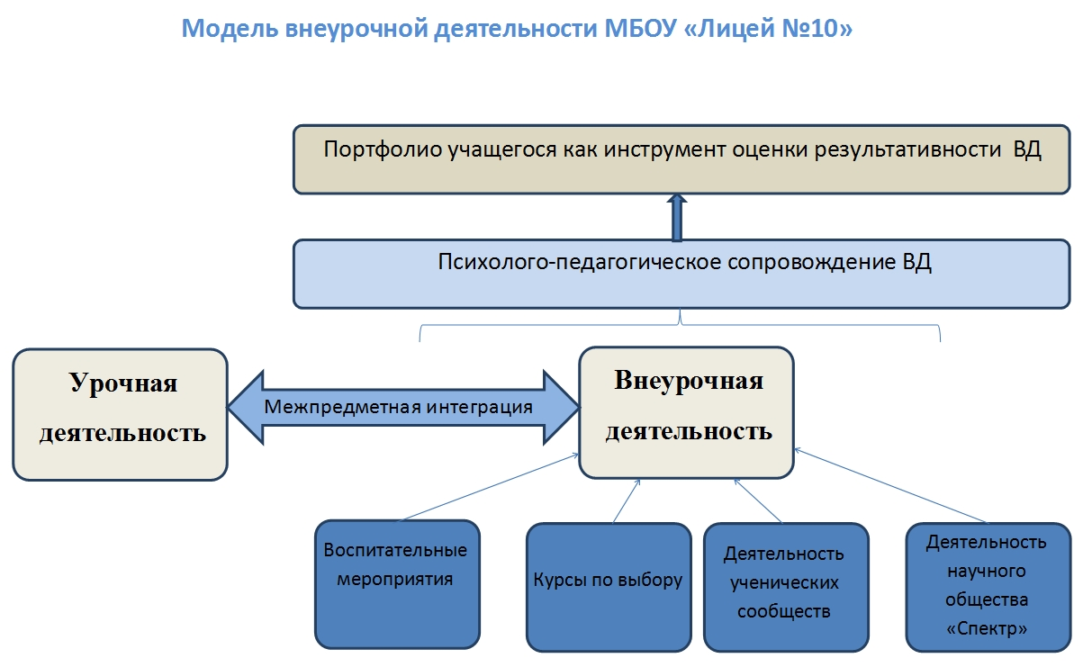

Литература
- Барышников, Е. Н. Внеурочная деятельность обучающихся: основные подходы и условия осуществления: материалы II Всероссийской научно-практической конференции / под ред. А. В. Кислякова, А. В. Щербакова. – Челябинск : ЧИППКРО, 2014. – 416 с.
- Кузнецов И.Ю., Кузнецов Д.И. Система деятельностей как основа самореализации личности // Личность как предмет классической и неклассической психологии. Материалы XIII Международных чтений памяти Л.С. Выготского: В 2-х т. Т.I, М.: РГГУ, 2012. С. 30- 35.
- Григорьев, Д. В. Степанов, П. В. Внеурочная деятельность школьников: методическое пособие для учителей / Д. В. Григорьев, П. В. Степанов. – М..: Просвещение, 2010. – 193 с.
- Леонтьев А.Н. Избранные психологические произведения: В 2-х т. Т.II. М.: Педагогика, 1983. 320 с.
- Ривкин, Е.Ю. Внеурочная деятельность. Лекция 4 /Е.Ю. Ривкин // Управление современной школой. Завуч.- 2013.- №3.-С.100-109
- Хуторской А.В. Модель системно-деятельностного обучения и самореализации учащихся // Интернет-журнал "Эйдос". - 2012. -№2. - http://www.eidos.ru/journal/2012/0329-10.htm.

